附件：

2022年度

单位决算公开说明

中共武乡县委办公室

2023年7月24日

第一部分概况

一、本单位职责

（一）深学笃用习近平新时代中国特色社会主义思想，以“五个坚持”为根本遵循，对标对表中央重大决策部署，提高政治站位、提升工作质量、提振精神状态、提档“三服务”工作水平。

（二）围绕县委的中心工作组织开展调查研究，为县委决策提供参考依据。

（三）向全县各级党委传达中央和省委、市委、县委的决策、指示、工作部署，对省委、市委和县委安排的各项工作进行督促、跟踪、落实。并向省委、市委反馈落实的情况。

（四）组织安排县委的各种会议和县委常委的各项公务活动。

（五）负责县委日常文、电、函的处理，受理向县委的请示、报告。

（六）承担县委文件、文稿及县委领导同志的讲话、署名文章的起草工作，负责县委文件、电报、函件的审核把关和制发，编发《武办通报》等内部刊物。

（七）负责全县机要通信和机要文件收发办理、清退、归档、销毁工作；负责全县密码分类管理；依法组织开展全县保密工作。

（八）负责全县档案行政管理工作，宣传贯彻落实《中华人民共和国档案法》《中华人民共和国档案法实施办法》《山西省档案管理条例》及其他档案法律法规；对全县档案工作实行统筹规划、宏观管理；负责指导、检查、监督全县档案业务工作；会同有关部门查处档案违法案件；指导全县档案队伍建设和基层建设。

（九）负责抓好全县全面深化改革、转型综改试验区建设的统筹协调、督促落实及其他各项工作。

（十）负责落实研究中央和省委、市委出台的方针、政策，围绕县委中心工作，对事关我县经济、政治、文化、社会、生态文明和党的建设等方面的重大问题进行调查研究、分析评价，提出意见和建议，为县委决策提供依据。

（十一）指导和管理县委信息化中心、县社会工作联络中心、政策研究室和县关心下一代工作委员会办公室工作。

（十二）负责办公室的干部人事管理、资产管理、日常事务和县委领导的部分后勤服务工作。

（十三）管理并协调推进全县公共机构节能工作，推动公共机构节能，提高公共机构能源利用效率。

（十四）完成上级和县委交办的其它任务。

二、机构设置情况

**（一）人员情况说明**

中共武乡县委办公室人员编制共16人.

2022年末实有人数共19人，其中在职人员14人，离退休人员5人。

第二部分 2022年度单位决算表

一、收入支出决算总表

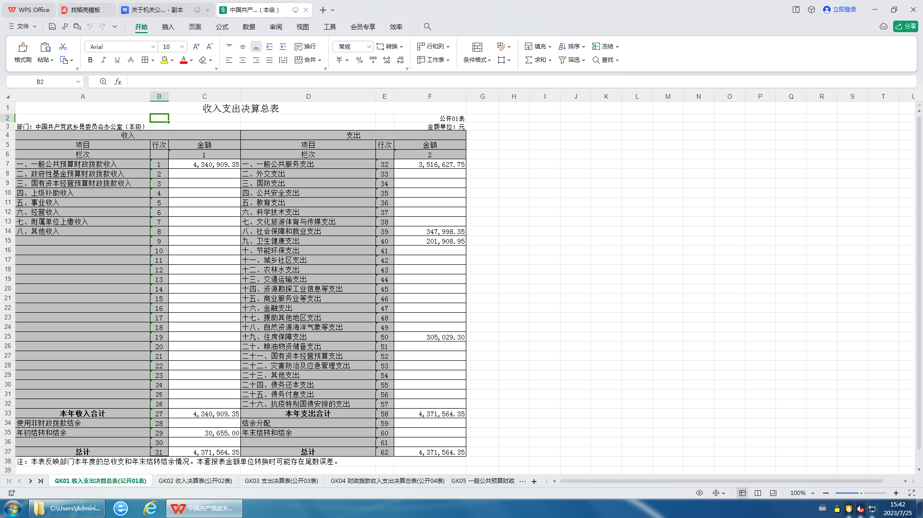

1. 收入决算表

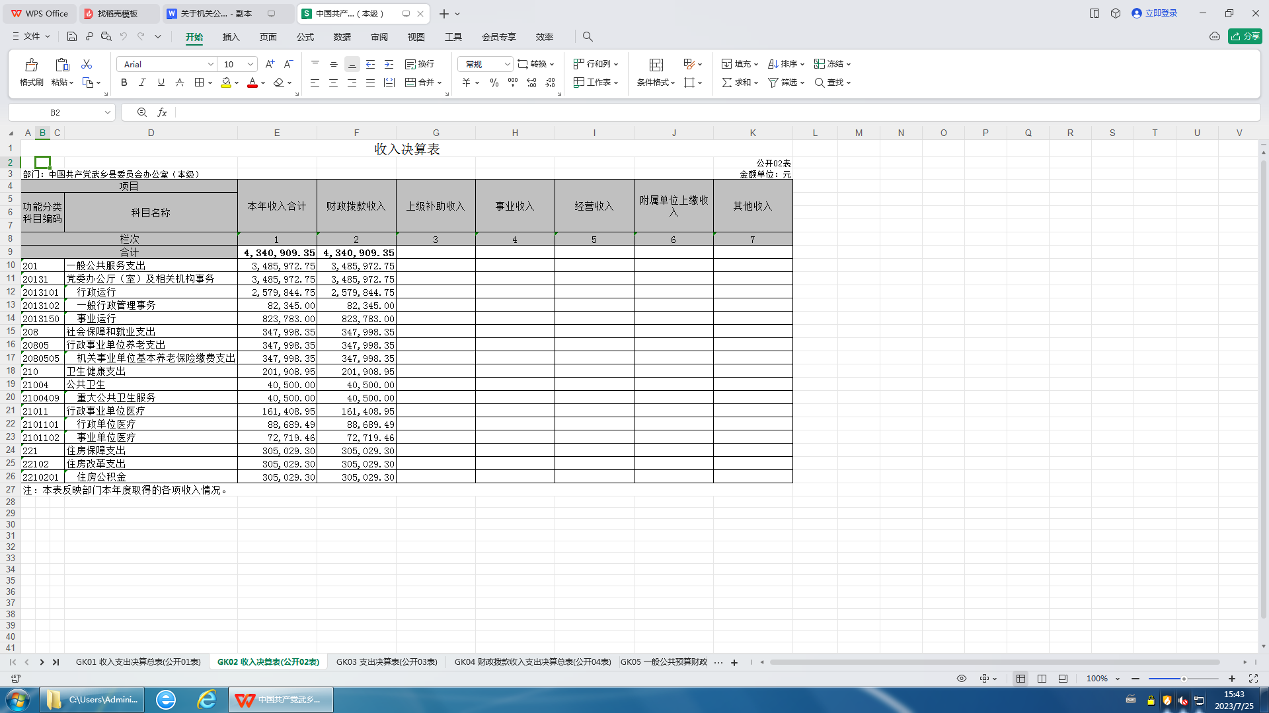

1. 支出决算表

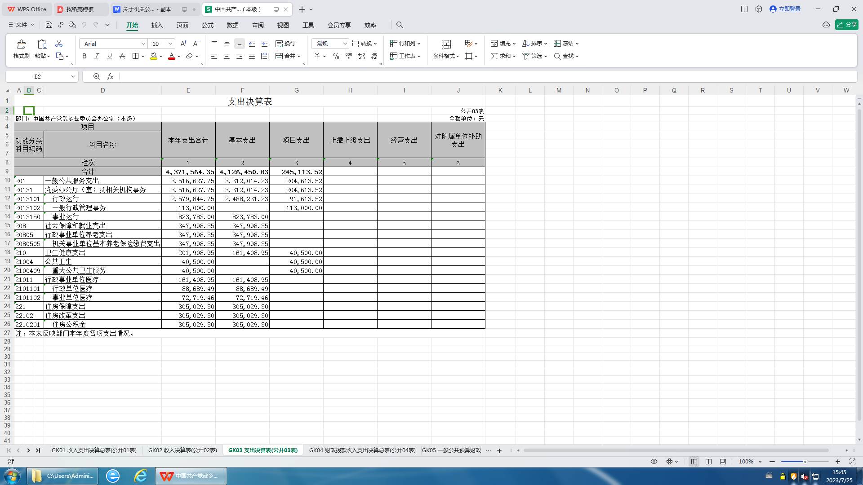

1. 财政拨款收入支出决算总表

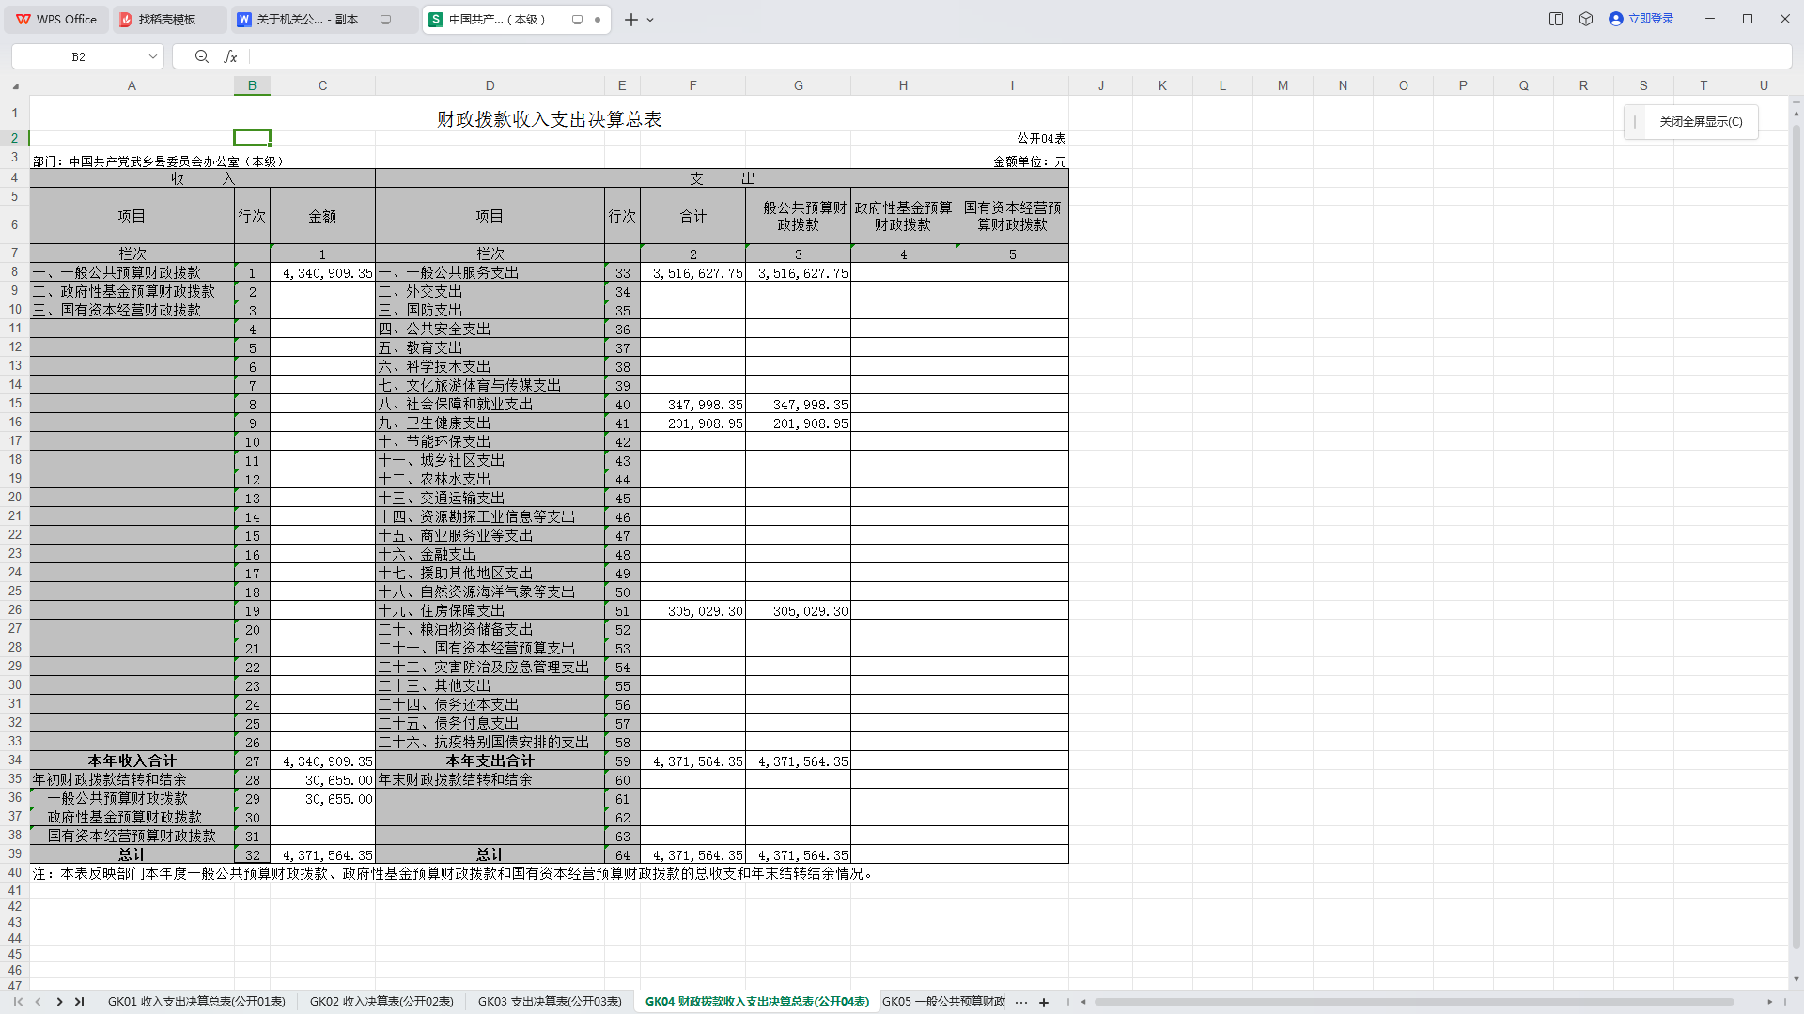

1. 一般公共预算财政拨款支出决算表（一）

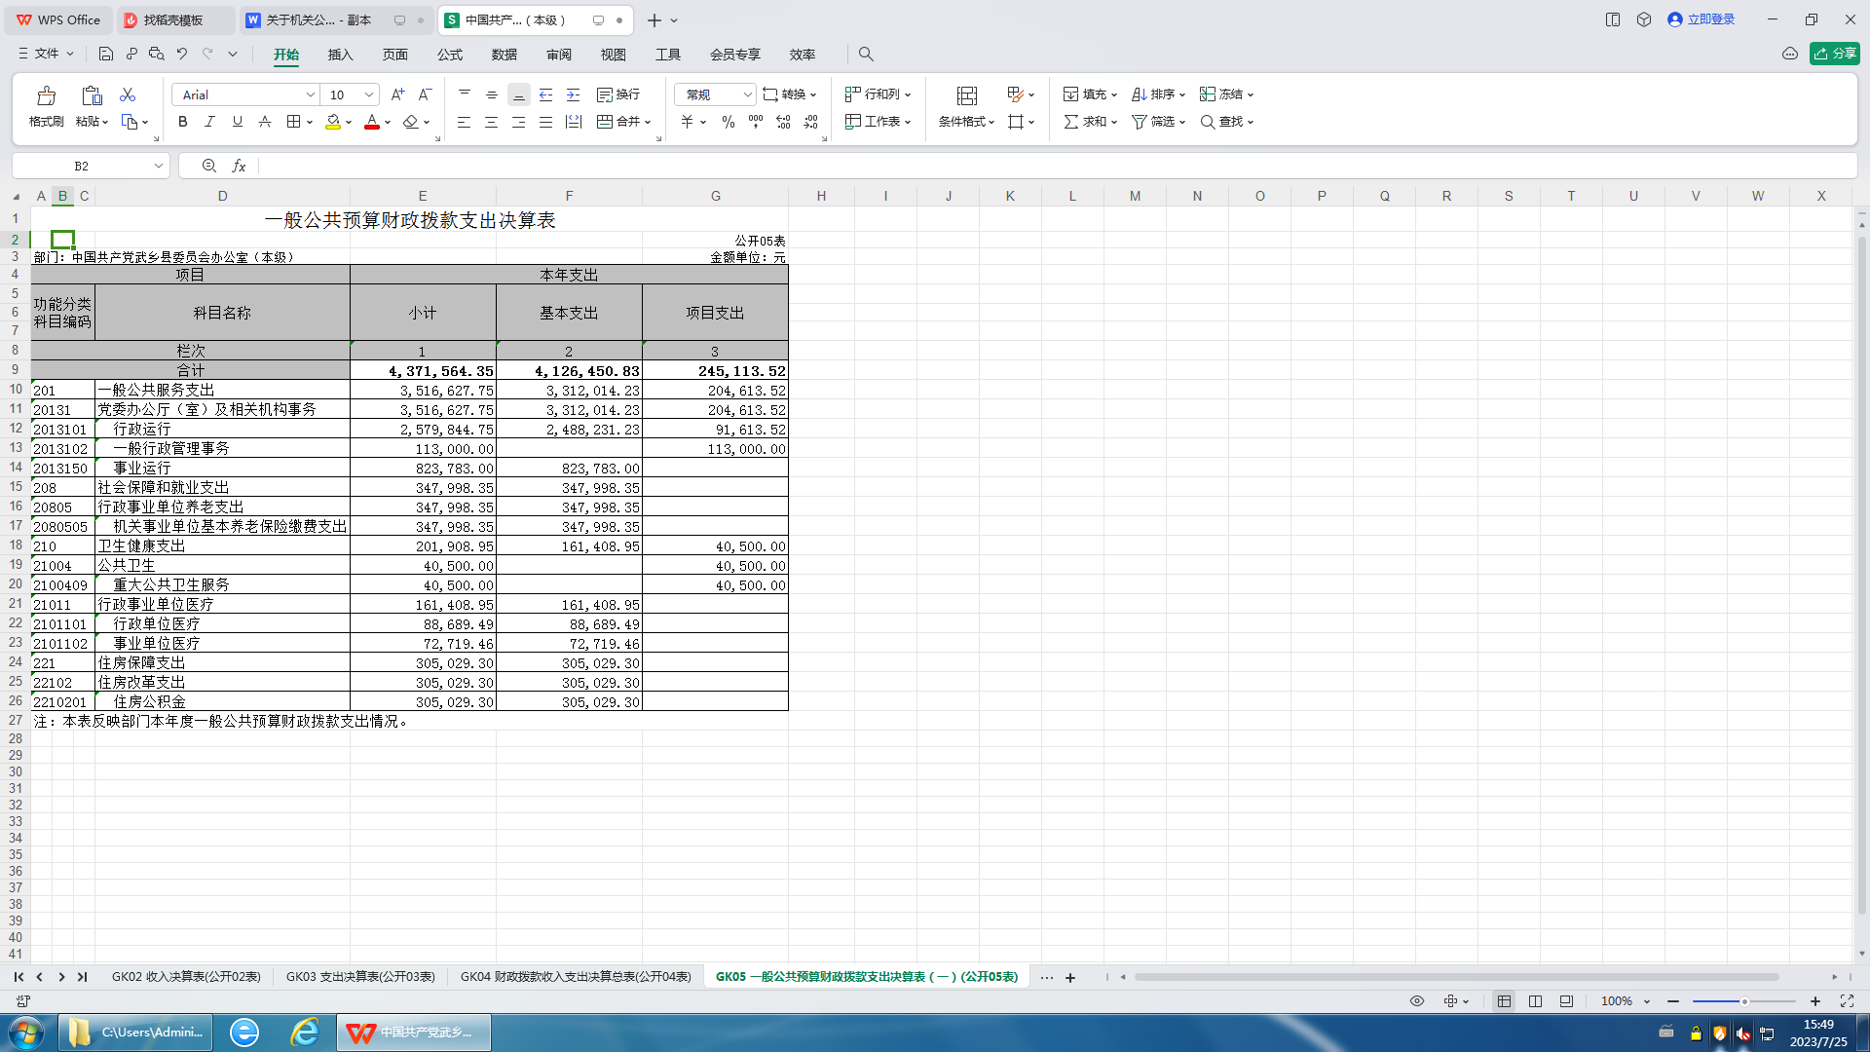

1. 一般公共预算财政拨款支出决算表（二）

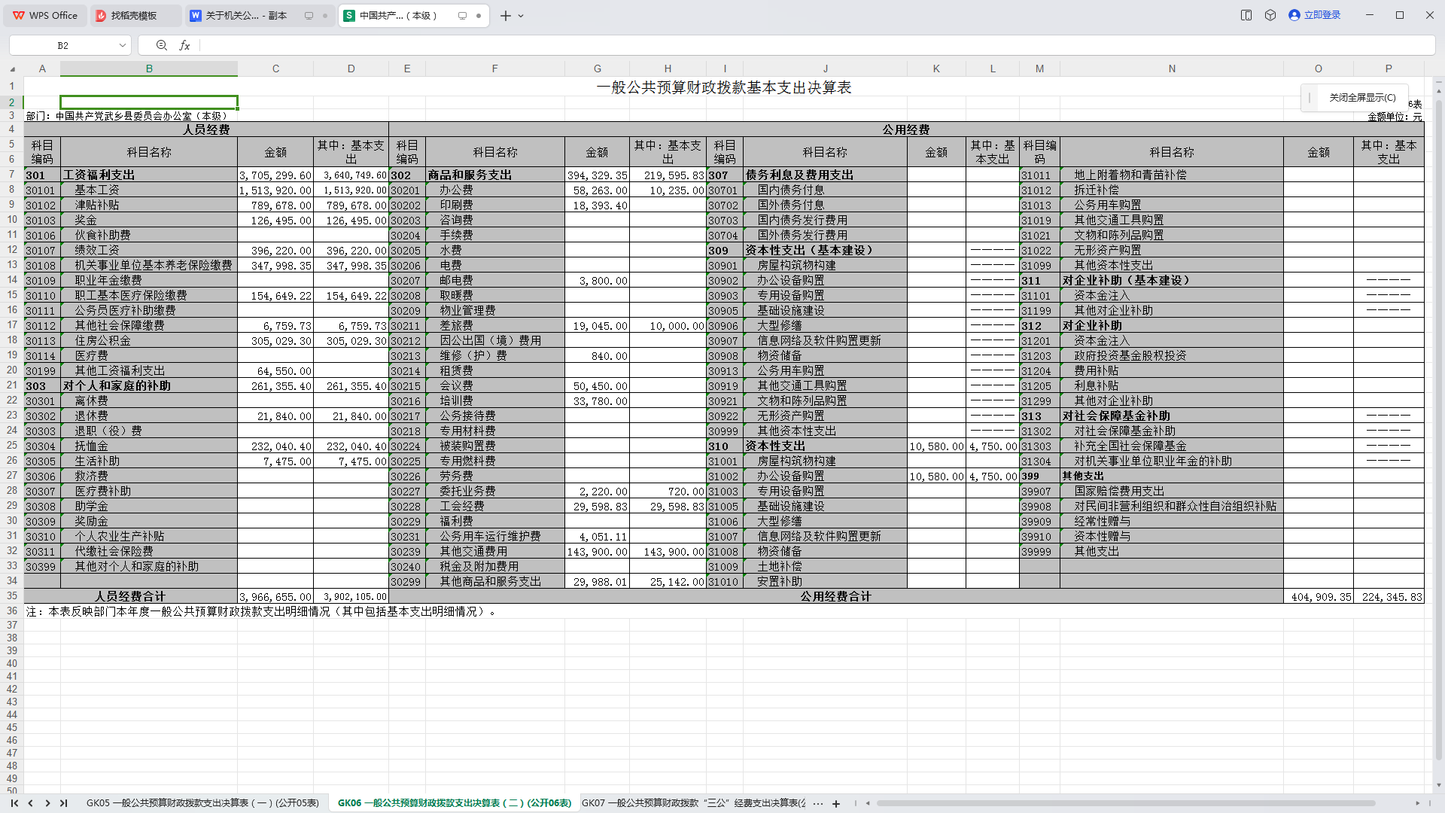

1. 一般公共预算财政拨款“三公”经费支出决算表

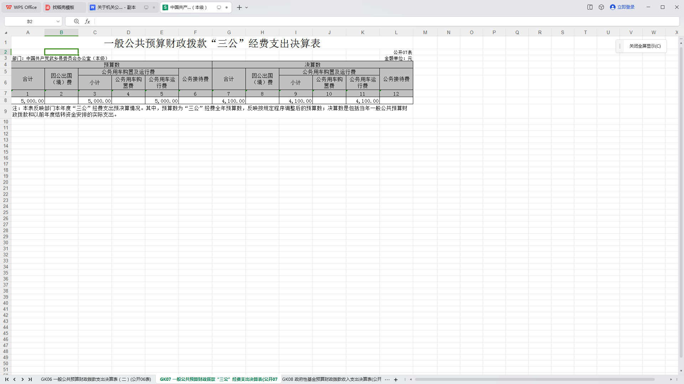

1. 政府性基金预算财政拨款收入支出决算表

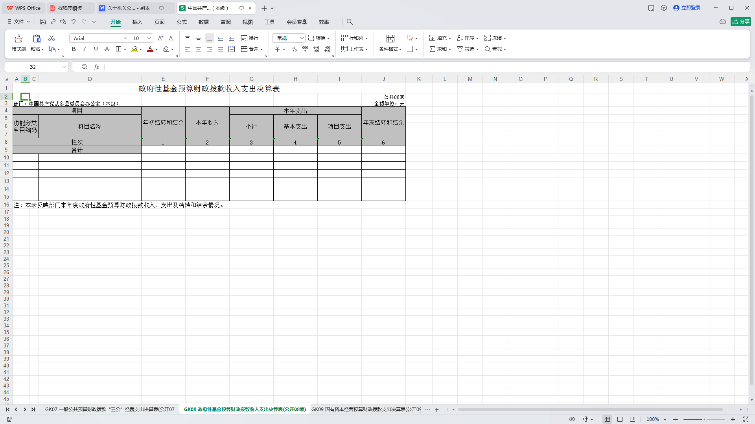

说明：本单位没有使用政府性基金预算安排的支出，故本表无数据

1. 国有资本经营预算财政拨款支出决算表

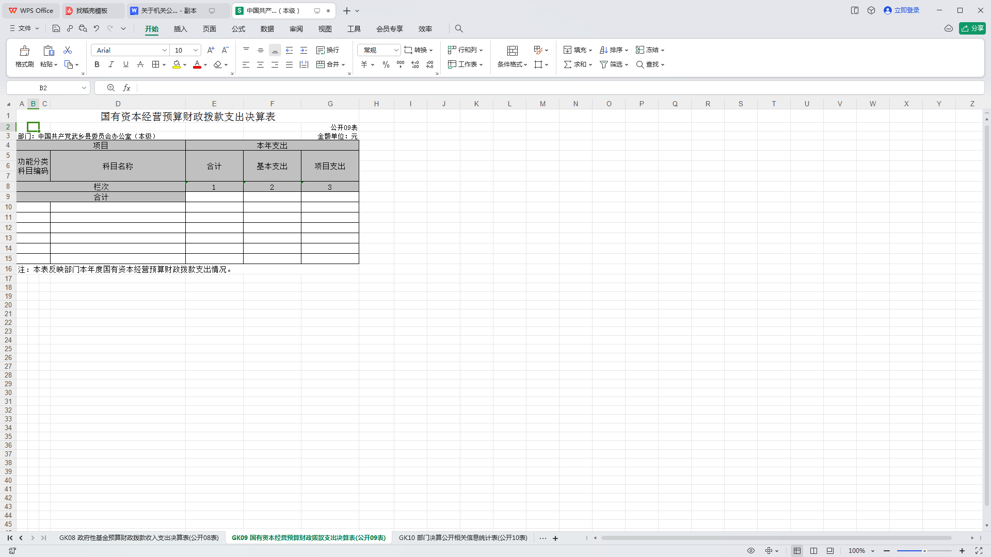

说明：本单位没有使用国有资本经营预算安排的支出，故本表无数据

1. 部门决算公开相关信息统计表

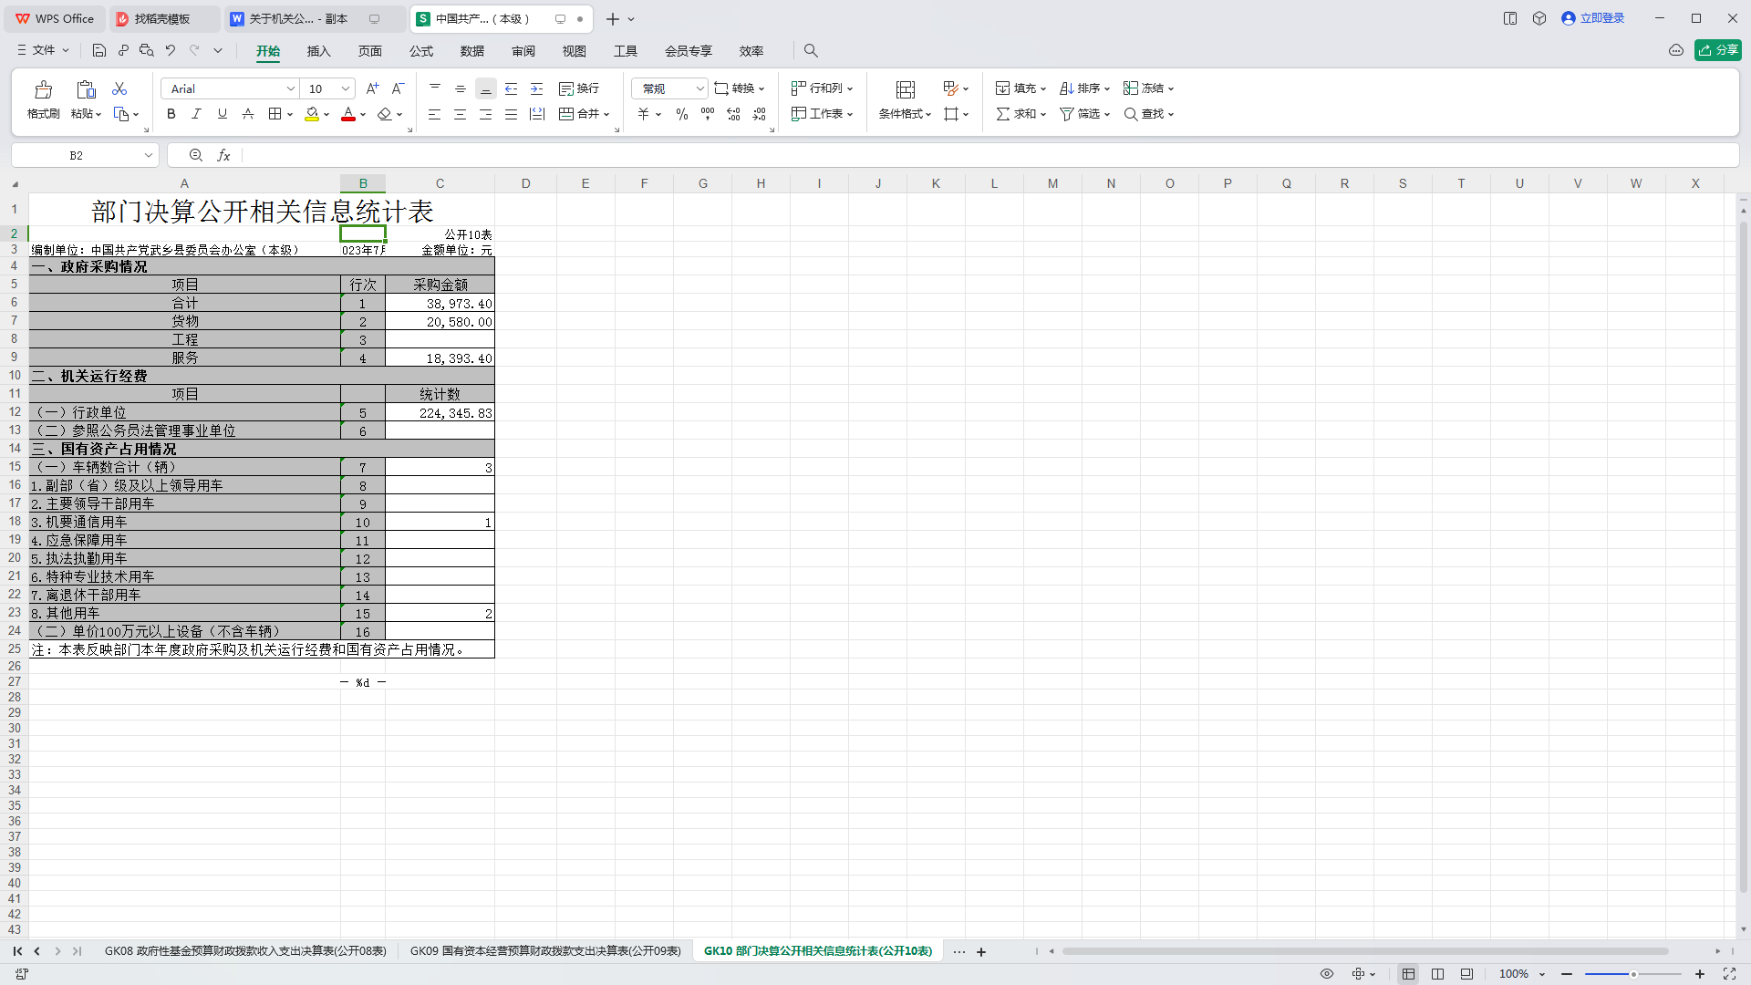

第三部分 2022年度部门（单位）决算情况说明

一、收入支出决算总体情况说明

2022年度收入总计437.16万元、支出总计437.16万元。与2021年相比，收入总计减少14.54万元，下降3.22%，支出总计减少14.54万元，下降3.22%。主要原因是人员减少、办公经费支出减少。

二、收入决算情况说明

2022年度收入合计434.09万元，其中：财政拨款收入434.109万元，占比100%；上级补助收入0万元，占比0%；事业收入0万元，占比0%；经营收入0万元，占比0%；附属单位上缴收入0万元，占比0%；其他收入0万元，占比0%。

三、支出决算情况说明

2022年度支出合计437.16万元，其中：基本支出412.65万元，占比94.39%；项目支出24.51万元，占比5.61%；上缴上级支出0万元，占比0%，经营支出0万元，占比0%,对附属单位补助支出0万元，占比0%。

四、财政拨款收入支出决算总体情况说明

2022年度财政拨款收入总计437.16万元、支出总计437.16万元。与2021年相比，财政拨款收入总计减少14.54万元，下降3.22%，财政拨款支出总计减少14.54万元，下降3.22%。主要原因是人员减少、办公经费支出减少。

五、一般公共预算财政拨款支出决算情况说明

（一）财政拨款支出决算总体情况

2022年度财政拨款支出437.16万元，占本年支出合计的100%。与2021年相比，财政拨款支出减少14.54万元，下降3.22%。主要原因是人员减少，压减日常办公经费。其中，人员经费396.67万元，占比90.47%，日常公用经费40.50万元，占比9.26%。

（二）财政拨款支出决算结构情况

2022年度财政拨款支出437.16万元，主要用于以下方面：**一般公共服务（类）**支出351.66万元，占80.44%；**社会保障和就业（类）**支出34.8万元，占7.96%；**卫生健康（类）**支出20.19万元，占4.62%；**住房保障（类）**支出30.5万元，占6.98%；

（三）财政拨款支出决算具体情况

2022年度财政拨款支出年初预算434.1万元，支出决算437.16万元，完成年初预算的100.7%。其中：

一般公共服务支出年初预算313.25万元，支出决算351.7万元，完成年初预算的112.27%，用于发放基本工资津补贴、项目经费和公用经费等。较2021年决算减少15.69万元，下降4.27%，主要原因是人员变动，办公经费支出下降等。

社会保障和就业支出年初预算39.46万元，支出决算34.80万元，完成年初预算的88.19%。用于缴纳养老保险和其他社会保障缴费等。较2021年决算减少3.09万元，增长7.42%，主要原因是人员变动。

卫生健康支出年初预算17.72万元，支出决算算20.19万元，完成年初预算的13.94%。用于职工基本医疗保险缴费和党群系统疫情防控补助等，较2021年决算增加3.62万元，增长21.85%，主要原因是增加党群系统疫情防控补助。

住房保障支出年初预算30.23万元，支出决算30.5万元，完成年初预算的100.89%。用于住房公积金缴纳。较2021年决算增加2.08万元，增长7.32%，主要原因是人员变动。

六、一般公共预算财政拨款基本支出决算情况说明

2022年度财政拨款基本支出412.65万元，其中：人员经费390.21万元，主要包括工资福利支出364.07万元、对个人和家庭的补助26.14万元；公用经费22.43万元，主要包括商品和服务支出21.96万元、资本性支出0.48万元。

七、一般公共预算财政拨款“三公”经费支出决算情况说明

（一）“三公”经费财政拨款支出决算总体情况说明

2022年度“三公”经费财政拨款支出预算0.5万元，支出决算0.41万元，完成年初预算的82%，比上年度减少0.11万元，下降18.33%，主要原因是：用车频率下降，燃油费减少。其中因公出国（境）费支出0万元，完成年初预算的0%，比上年度减少（增加）0万元，下降（增长）0%;公务用车购置费支出0万元，完成年初预算的0%，比上年度减少（增加）0万元，下降（增长）0%;公务用车运行维护费支出0.41万元，完成年初预算的82%，比上年度减少0.11万元，下降18.33%，主要原因是用车频率下降，燃油费减少;公务接待费支出0万元，完成年初预算的0%，比上年度减少（增加）0万元，下降（增长）0%。

（二）“三公”经费财政拨款支出决算具体情况说明

1、因公出国境费支出0万元，出国团组共0个，0人次。2、公务用车购置支出0万元，使用一般公共预算财政拨款共购置公务用车0辆。

3、公务用车运行维护费支出0.41万元，使用一般公共预算财政拨款负担的公务用车保有量共1辆车，主要用于机要文件交换、公务活动所需车辆的燃料费、维修费、过桥过路费、保险费等。

4、公务接待费支出0万元，共接待0批次，0人次。国内接待费0万元，共接待0批次，0人次，其中外事接待费0万元，共接待0批次，0人次，主要是接待（请简述来宾团组名称或事由）国（境）外接待费0万元，共接待国（境）外0批次，0人次。

八、其他重要事项情况说明

（一）机关运行经费支出情况说明

2022年机关运行经费支出22.35万元，比2021年减少8.93万元，降低28.55%。主要原因是：办公设施设备购置经费 减少、人员编制数量减少。机关运行经费支出口径应在专业名词解释中予以说明。**无机关运行经费的部门，须说明本部门无机关运行经费。**

（二）政府采购情况说明

2022年度政府采购支出总额3.9万元，其中：政府采购货物支出2.06万元、政府采购工程支出0万元、政府采购服务支出1.84万元。政府采购授予中小企业合同金额3.9万元，占政府采购支出总额的100%。其中：授予小微企业合同金额3.9万元，占政府采购支出总额的100%.

（三）国有资产占用情况说明

截至2022年12月31日，本部门共有车辆3辆。其中，副部（省）级及以上领导用车0辆、主要领导干部用车0辆、机要通信用车1辆、应急保障用车0辆、执法执勤用车0辆、特种专业技术用车0辆、离退休干部用车0辆、其他用车2辆，其他用车主要是日常公务用车，有公务用车平台管理；单价50万元（含）以上的通用设备0台（套），单价100万元（含）以上专用设备0台（套）。

（四）预算绩效情况说明

根据预算绩效管理要求，我部门组织对2022年度部门预算项目支出中其他运转类项目和特定目标类项目全面开展绩效自评。其中，一级项目 1 个，二级项目 5 个，共涉及资金23.79 万元，占一般公共预算项目支出总额的 97.06%。组织对 2022年度 0 个政府性基金预算项目支出开展绩效自评，共涉及资金0 万元，占政府性基金预算项目支出总额的0%。组织对 2022 年度0个国有资本经营预算项目支出开展绩效自评，共涉及资金 0 万元，占国有资本经营预算项目支出总额的 0%。

第四部分名词解释

部门应当按照部门预算管理要求，对本部门涉及的专业名词进行解释。（以下模板仅供参考，以单位实际为准）

**财政拨款收入：**指单位从同级财政部门取得的财政预算资金。

**事业收入：**指事业单位开展专业业务活动及辅助活动取得的收入。

**经营收入：**指事业单位在专业业务活动及其辅助活动之外开展非独立核算经营活动取得的收入。

**其他收入：**指单位取得的除上述收入以外的各项收入。主要是事业单位固定资产出租收入、存款利息收入等。

**使用非财政拨款结余：**指事业单位使用以前年度积累的非财政拨款结余弥补当年收支差额的金额。

**年初结转和结余：**指单位以前年度尚未完成、结转到本年仍按原规定用途继续使用的资金，或项目已完成等产生的结余资金。

**结余分配：**指事业单位按照会计制度规定缴纳的所得税、提取的专用结余以及转入非财政拨款结余的金额等。

年末结转和结余：指单位按有关规定结转到下年或以后年度继续使用的资金，或项目已完成等产生的结余资金。

**基本支出：**指为保障机构正常运转、完成日常工作任务而发生的人员支出和公用支出。

**项目支出：**指在基本支出之外为完成特定行政任务和事业发展目标所发生的支出。

**“三公”经费：**指省直部门用一般公共预算安排的因公出国（境）费、公务用车购置及运行费和公务接待费。其中，因公出国（境）费反映单位公务出国（境）的国际旅费、国外城市间交通费、住宿费、伙食费、培训费、公杂费等支出；公务用车购置费反映公务用车车辆购置支出（含车辆购置税）；公务用车运行维护费反映单位按规定保留的公务用车燃料费、维修费、过路过桥费、保险费、安全奖励费用等支出；公务接待费反映单位按规定开支的各类公务接待（含外宾接待）支出。

**机关运行经费：**指行政单位和参照公务员法管理的事业单位使用一般公共预算安排的基本支出中的日常公用经费支出。